MATERI PENGENALAN HTML LANJUT DAN CSS
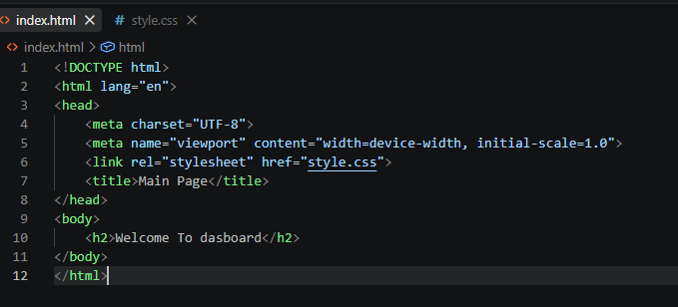
PRAKTIKUM BAGIAN 1. MENGHUBUNGKAN HTML DENGAN CSS
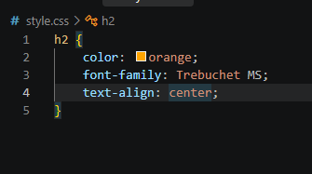
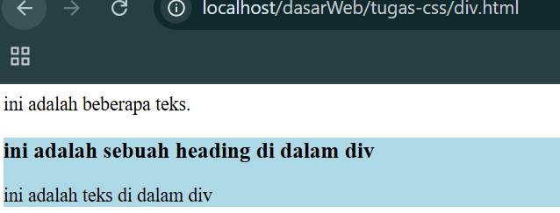
PRAKTIKUM 2 : PENGGUNAAN DIV
- Sebagai wadah/container sebuah elemen agar tidak tercampur dengan lain style yang akan di terapkan

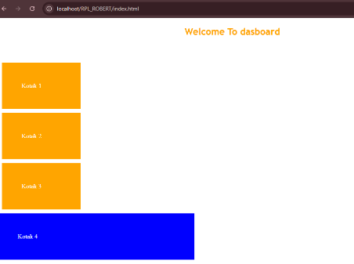
PRAKTIKUM BAGIAN 3 : MENGENAL CLASS DAN ID PADA HTML
- Class bisa digunakan berkali kali sedangkan id hanya sekali per halaman dan sifat nya harus unik. Pemanggilannya juga berbeda class menggunakan titik kalau id menggunakan pagar

PRAKTIKUM BAGIAN 4 : MENGUBAH BACKGROUND HALAMAN WEB DENGAN CSS
- Kode tersebut untuk merubah warna background menjadi lightcyan,dan atribut color tidak berfungsi karena atribut color sudah di gunakan di element induknya
PRAKTIKUM BAGIAN 5 : MENGGUNAKAN IMAGE UNTUK BACKGROUND
- Untuk menambahkan background dengan menggunakan gambar yang di inginkan
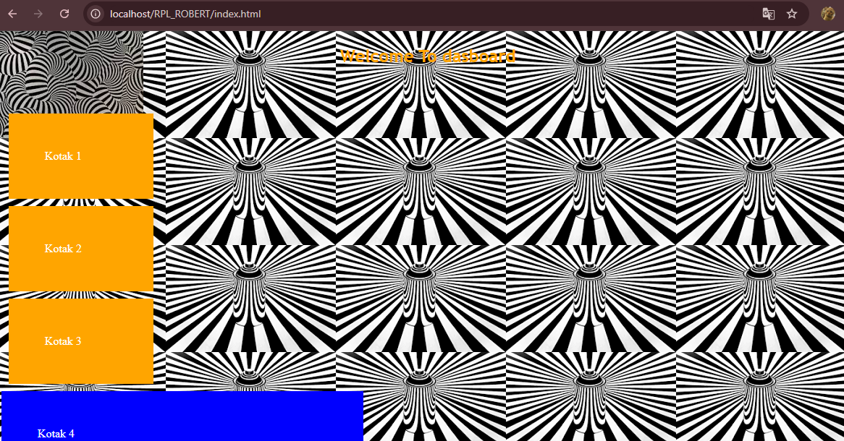
- Perubahannya adalah menampilkan 2 gambar jadi satu tetapi gambar 1 posisi nya berada di depan gambar 2

PRAKTIKUM BAGIAN 6 : MARGIN DAN PADDING PADA CSS
- Membuat box 2 warna biru dan hitam dengan ukuran berbeda-beda,dan menggunakan margin untuk mengatur posisi box
- Perubahan nya adalah jarak element box 1 dan 2 menjadi lebih berjarak
- Menampilkan dua box merah dan biru dan setiap box ada tulisan ini box dengan menggunakan rata Tengah.ukurannya berbeda beda yang biru lebih kecil dari merah
- Perubahannya box biru menjadi lebih besar kesimpulannya Adalah atribut padding di gunakan untuk mengatur jarak di dalam element
PRAKTIKUM BAGIAN 7 : PENGATURAN FONT PADA CSS
- Membuat 3 teks menggunakan tag h1 dengan warna merah hijau dan biru dengan menggunakan style italic,normal dan oblique, tulisan dua memliki ukuran 24 piksel
PRAKTIKUM BAGIAN 8 : MENGATUR HYPERLINK DENGAN CSS
- Membuat link berukuran 24,jika link di tekan warna link menjadi warna merah, Ketika tidak di tekan link tetap bewarna biru dan setelah mengunjungi link warna nya jadi biru

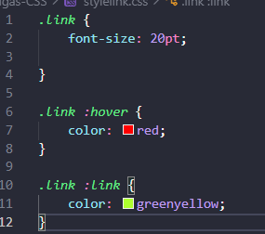
- Perubahan kode untuk merubah warna hijau muda Ketika setelah link dikunjungi

PRAKTIKUM BAGIAN 9 : MENGATUR FORMAT TEXT DENGAN CSS
- Tag p class tulisan warna menjadi biru cara element css memberikan atribut color value nya blue untuk merubah warna element
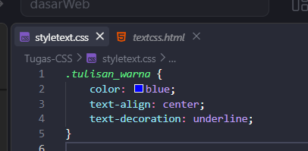
- 15. Perubahan codenya Adalah memberikan atribut text align value nya center dan atribut text-decoration valuenya underline

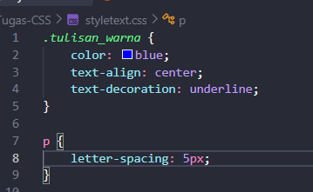
- untuk memberikan jarak antar karakter dengan menggunakan atribut letter-spacing

PRAKTIKUM BAGIAN 10 : MENGENAL POSITION CSS
17.static dan relative tetap mempertahankan posisi elemen pada aliran dokumen normal,sedangkan fixed,absolute,dan stikiy mengeluarkan element dari posisi normal,menguncinya pada laya,dan juga memposisikannya terhadap induk terdekat atau menempel saat halaman di scroll
PRAKTIKUM BAGIAN 11 : MENGGUNAKAN FLOAT
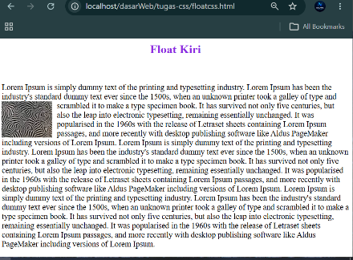
- Menampilkan teks float kiri bewarna merah dan rata Tengah dengan menggunakan atribut color dan text align Menampilkan 1 paragraf lorem impsum dan ada gambar nya di posisi kiri dengan menggunakan atribut float untuk menentukan posisi gambarnya,gambar memiliki ukuran yaitu 100px dan juga memberikan jarak antara element gambar dengan paragraph menggunakan margin right.

